蚌埠市2021-2022 学年度第二学期期末学业水平监测
高一化学
注意事项：
1.考试时间75分钟，满分100分。本卷分为第I卷和第II卷。
2. 作答时务必将答案写在答题卷上，写在试题卷及草稿纸.上无效。
3.可能用到的相对原子质量：H 1 C 12 O 16 N 14
第I卷(选择题部分)
一、选择题(共15题，每题3分，共45分，每题只有一个合理选项，多选、错选、漏选均不得分)
1.下列与生活相关的化学知识，其中说法不正确的是
A.夏天人们喜欢穿棉和麻材质的衣物，这两类物质均与淀粉互为同分异构体
B.煤经过气化和液化等化学变化可转化为清洁燃料
C.双氧水和75%的酒精是两种原理不同的消毒剂
D.灼烧蛋白质时会产生烧焦羽毛的特殊气味，利用这一性质可鉴别棉和蚕丝
2.中国传统文化对人类文化贡献巨大。在很多古代文献中都涉及到丰富的化学知识，对其理解不合理的是
A.《抱朴子·黄白》中“曾青涂铁， 铁赤色如铜”主要发生了置换反应
B.《浪淘沙》中“吹尽狂沙始到金”，说明金在自然界中以游离态形式存在
C.《梦溪笔谈》中“以剂钢为刃，柔铁为茎干，不尔则多断折”中的剂钢是指铁的合金
D.《天工开物·五金》中记载：“若造熟铁，则生铁流出时，相连数尺内……众人柳棍疾搅，即时炒成熟铁。”炒铁是为了降低铁水中的碳含量，且熟铁比生铁质地更硬，延展性稍差
3.下列化学用语表示正确的是
A. CH₃Cl的电子式：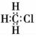
B.甲烷的球棍模型：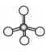
C. HClO的结构式：H一O—Cl
D.聚丙烯的结构简式：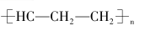
4. .下列说法正确的是
A.石油的分馏、裂化、裂解均属于化学变化
B.煤的干馏、气化、液化均属于物理变化
C.汽油、煤油、柴油、聚乙烯均是纯净物
D.天然气、沼气的主要成分均是甲烷
5.下列物质既能与盐酸反应又能与NaOH溶液反应且都有气体生成的是
A. NaHCO₃ B. Al₂O₃ C. Al( OH)₃ D. Al
6.经研究发现，镭能蜕变为Rn，故将Rn称之为镭射气；钍能蜕变为Rn，故将Rn称之为
钍射气；錒能蜕变为Rn，故将Rn称之为锕射气。下列说法正确的是
A. Rn的中子数比质子数多50
B. Rn、Rn、 Rn互为同素异形体
C. Rn的最外层电子数为8，故其在第VIII族
D.镭(Ra)可以通过释放蜕变为 Rn
7.下列各组性质的比较中正确的是
A.酸性HClO₄< HBrO₄< HIO₄
B.碱性Ba( OH)₂ > Ca( OH)₂ > Mg( OH)₂
C.还原性Cl⁻ > Br⁻ >I⁻
D.稳定性HCl>PH₃> H₂S
8.不同主族的短周期元素X、Y、Z、W其原子序数依次增大，X、Y的简单离子的电子层结构相同，短周期主族元素原子中Y的原子半径最大，乙原子最外层电子数是K层的3倍。下列说法错误的是
A.熔化YW时离子键被破坏.
B.X的简单氢化物可作制冷剂
C.简单离子的半径：Z> W
D. Y和Z形成的化合物一定为离子化合物，不含共价键
9.“3D“打印机需要稳定的电源保证工作效率，以碳纳米管作电极材料的柔性电池具有稳定性高，工作时间长，发热量小等特点，非常适合3D打印的需要。该电池工作原理如图，其放电时总反应为
MnO₂ +$\frac{1}{2}$Zn+(1 + )H₂O+ ZnSO₄ = MnOOH + $\frac{1}{2}$Zn(OH)₂ +ZnSO₄·xH₂O。
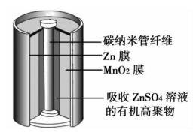
下列说法错误的是
A.放电时电子由锌膜经外电路流向MnO₂膜
B.放电时该电池的负极反应为：MnO₂ +e⁻ + H₂O→MnOOH + OH⁻
C.碳纳米管可以增大电极反应的接触面积加快电池反应速率
D.ZnSO₄是该电池的离子导体，通过离子的定向移动来实现内电路的导电
10.研究表明，在一定条件下，气态HCN与CNH两种分子的互变反应过程能量变化如图所示。下列说法正确的是
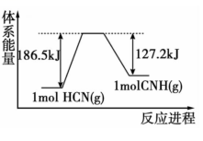
A. CNH(g)比HCN(g)更稳定
B. HCN(g)转化为CNH(g)一定要加热
C.1 mol HCN(g)转化为1 mol CNH(g)需要吸收59.3k J的热量
D.断开1mol HCN( g)中所有的化学键需要放出127.2 kJ的热量
11.下列实验方案不能达到实验目的的是
A. 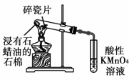 验证石蜡油分解产物中一定含有乙烯
B. 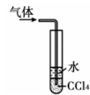 氨气的尾气处理
C. 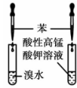 验证苯的凯库勒式的正确性
D. 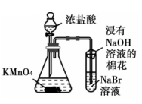比较KMnO₄、 Cl₂、Br₂的氧 化性强弱
12.某兴趣小组同学对CH₄与Cl₂的反应进行探究，对此反应表述的观点不正确的是
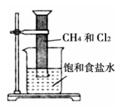
A.该反应类型属于取代反应
B.反应的条件是光照
C.反应的生成物中含量最少的是CCl₄，最多的是HCl
D.反应的现象是量筒内气体黄绿色变浅，器壁上有油状液滴，量筒内液面上升
13.有机物M是一种抑制生长的植物激素，可以刺激乙烯的产生，催促果实成熟，其结构简式如图所示，下列关于有机物M的性质的描述正确的是
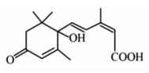
A.1 mol M和足量的钠反应生成2 mol H₂
B.1 mol M最多可以和2 mol Br₂ 发生加成反应
C. M既可以和乙醇发生酯化反应，也可以和乙酸发生酯化反应
D.1 mol M可以和NaHCO₃发生中和反应，且可生成22.4 L CO₂
14.在容积可变的密闭容器中存在如下反应：CO(g) +H₂O(g) CO₂(g) +H₂(g) (正反为放热反应)，下列对图像的分析中正确的是
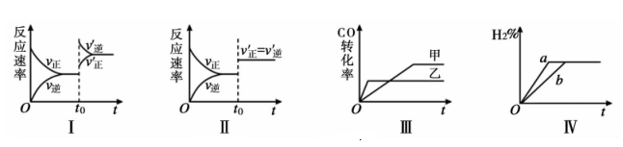
A.图I研究的是t₀时增大压强对反应速率的影响
B.图II研究的一定是t₀时使用了催化剂对反应速率的影响
C.图III研究的是温度对化学平衡的影响，且甲的温度较高
D.图IV研究的可能是压强对化学平衡的影响，且a的压强较高
15.设阿伏加德罗常数的值为N_{A}，下列说法不正确的是
A.2.2 g的³H₂O中含有的中子数为1.2N_{A}
B.2.8 g乙烯和丙烯的混合物完全燃烧，消耗O₂的分子数为0.3 N_{A}
C.3.2 g Cu完全溶于某未知浓度的硝酸，转移电子数为0.1 N_{A}
D.1 mol CH₄与1 mol Cl₂在光照条件下充分反应，得到CH₃Cl的分子数一定为N_{A}
第II卷(非选择题部分)
二填空题(共3题，共30分)
16.(10分)下表为元素周期表的一部分，针对表中①~⑧元素，回答下列问题
①
 |  |  |  |  |  |  |  |  |  |  |  |  | ② |  | ③ | ④
⑤ |  |  |  |  |  |  |  |  |  |  |  | ⑥ |  |  | ⑦ | ⑧
(1)写出⑧的原子结构示意图 。
(2)③元素在周期表中的位置是第二周期第 族。
(3 )写出②的最高价氧化物的电子式 。
(4)⑤和⑥两种元素的最高价氧化物对应水化物中碱性较强的是______( 填化学式)。
(5)⑤的单质在③中燃烧，产物所含化学键的类型 。
17. (10分)某温度时，在一个5L的恒容容器中，X、Y、Z均为气体，三种物质的物质的量随时间的变化曲线如图所示。根据图中数据填空：
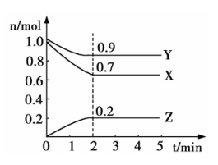
(1)该反应的化学方程式为 。
(2)反应开始至2min，以气体Z表示的平均反应速率为 。
(3)2min反应达到平衡，容器内混合气体的平均相对分子质量比起始时___ (填“大”、“小”或“相等”下同)，混合气体密度比起始时 。
(4)下列叙述能证明该反应已经达到化学平衡状态的是(填序号)__ _。
A. Y的体积分数不再变化
B.容器内气体压强不再变化
C. v(X)：v(Y) =3：1
D.单位时间内消耗3n mol X同时生成2n mol Z
蚌埠市高一年级化学试卷第4页(共6页)
18. (10分)A是一种常见的有机物，其产量被用作衡量一个国家石油化工产业发展水平的标志，F是高分子化合物，有机物A可以实现如图所示的转化。
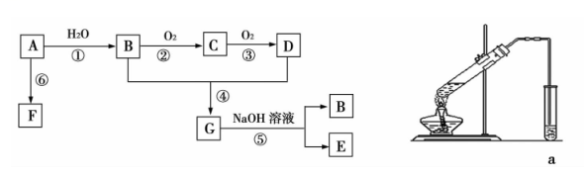
请回答下列问题：
(1)A的结构式为 。
(2)D的官能团名称为_____ _，④的反 应类型为 。
(3)请写出⑤反应的化学方程式 。
(4)在实验室中，可用如图所示装置制取少量G，试管a中盛放的试剂是_ 。
三、实验题(共1题，共12分)
19.(12分)海带中含有丰富的碘元素，某学习小组设计如下实验流程提取海带中的碘。
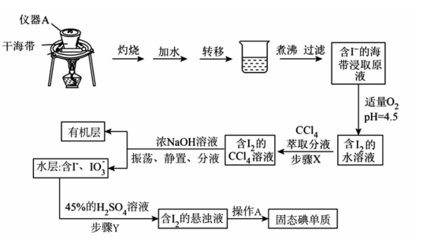
请回答下列问题：
(1)仪器A的名称为____ __，操作 A为_ 。
(2)由步骤X中到步骤Y一系列操作的目的是_ 。
(3)步骤Y中发生反应的离子方程式为_ 。
(4)某同学想证明氧化性Br₂> I₂ ，现有以下试剂可供选择：
①新制溴水②新制碘水 ③NaBr 溶液④NaI 溶液⑤AgNO3 溶液⑥CCl4
选用试剂(填标号) | 实验操作与现象
四、计算题(共2题，共13分。要写出计算过程)
20. (5分)称取某有机物(含C、H 、O元素)2.3 g样品，经充分燃烧后，产生CO₂4.4g、H₂O2.7 g。
计算： .
(1)该有机物中C、H 、O原子个数比。

(2)若该有机物的相对分子质量为46，且能与金属钠反应放出氢气，请写出该有机物的结构简式。

21. (8分)一定温度下，在某体积为2L的密闭容器中充入1.5 mol NO₂和2 mol CO，在一定条件下发生反应：NO₂(g) +CO(g) CO₂(g) + NO(g) ，2min时，测得容器中NO的物质的量为0.5 mol。
(1)此段时间内，用CO₂表示的平均反应速率。
(2 )2min时，CO的转化率。
(3)平衡时，CO为1 mol，求CO₂的体积分数。

蚌埠市2021--2022学年度第二学期期末学业水平监测
高一化学参考答案
一、选择题(45分)
1A 2D 3C 4D 5D 6A 7B 8D 9B 10C 11A 12C 13C 14D 15D
二、填空题(30分)
16. (每空2分，共10分)
(1) 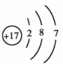
(2)VIA
(3) 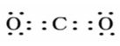
(4)NaOH
(5)离子键 和共价键
17.(每空2分，共10分)
(1)3X+Y 2Z
(2)0.02mol·L⁻¹·min⁻¹
(3)大 相等
(4)AB
18.(每空2分，共10分)
(1) 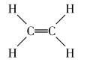
(2)羧基 取代反应( 或酯化反应)
(3)CH₃COOCH₂CH₃ + NaOH CH₃COONa + CH₂CH₂OH .
(4)饱和碳酸钠溶液
三、实验题(每空2分，共12分)
19.(1)坩埚 过滤
(2)富集碘元素
(3)5I⁻ + +6H⁺ =3I₂ +3H₂O
(4)①④⑥ 向盛有NaI溶液的试管中滴入少量新制溴水，再加入CCl₄振荡后静置，溶液分层，下层液体为紫红色
四、计算题(13分)
20. (5分)
(1)2：6：1(过程2分，答案1分)
(2)CH₃CH₂OH(过程 1分，答案1分)
21.(8分)
(1)0.125mol· (L·min)⁻¹(过程1分，答案1分)
(2)25% (过程2分，答案1分)
(3) (过程2分，答案1分)

